**1.9.7需求范围**

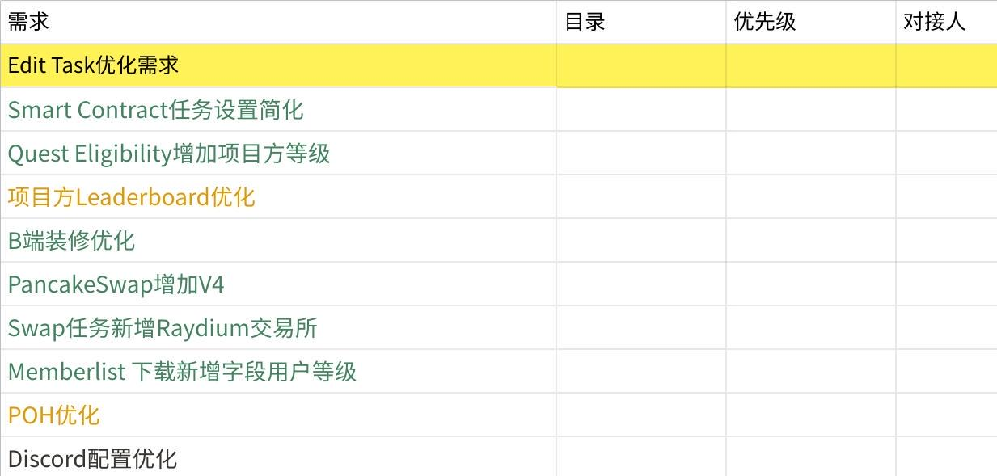

**点击图片可查看完整电子表格**

[Edit Task需求](https://ontology.larksuite.com/wiki/Glt6wMVuPiIITOkU5gou5pqQsFg)

[Ray 其他优化汇总](https://ontology.larksuite.com/wiki/OG2BwuX0PiL5tnkQXQauGqyvsth)